Figura I

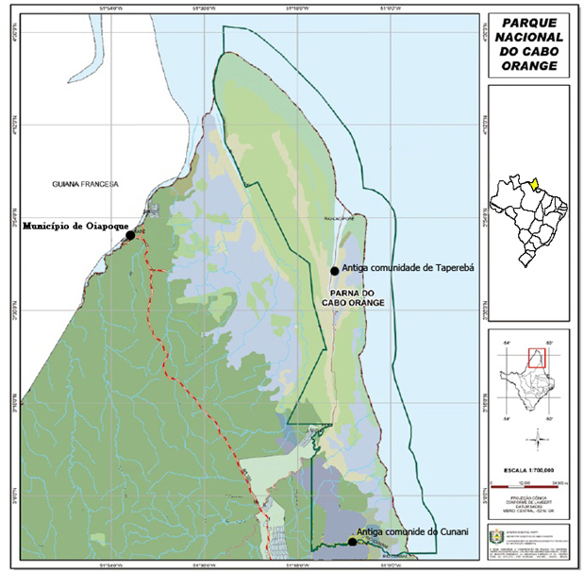

Figura II

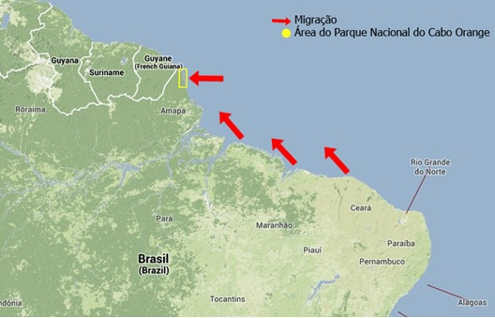

Figura III

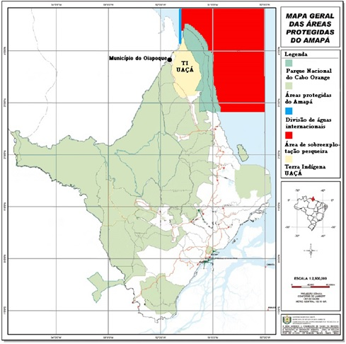

Figura IV

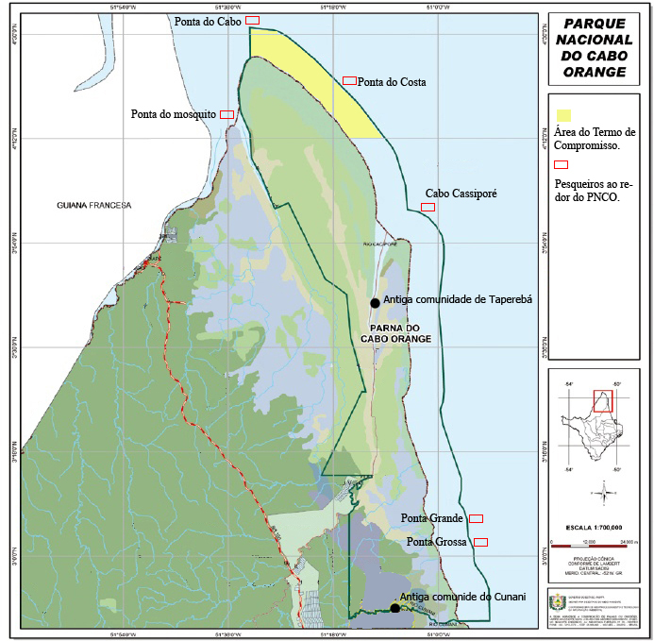

Quadro I

Quadro 01: Histórico de conflito do objeto desta pesquisa.

|  |  |  |
| --- | --- | --- |
| **Período** | **Agentes envolvidos no conflito** | **Motivos do conflito** |
| 1930 – 1980 | Não há relatos de conflitos complexos | Não há relatos de conflitos complexos |
| 1980 – 1985 | Conflito entre o IBAMA e moradores da Vila de Taperebá | Acesso e uso dos recursos naturais |
| 1990 – 2000 | Conflito entre o IBAMA e moradores da Vila de Taperebá | Acesso e uso dos recursos naturais na área da Vila de Taperebá que passou a compor o território do PNCO e pela estadia da população na comunidade. |
| 2000 – 2012 | Conflito entre o IBAMA e moradores da Vila de Taperebá; Conflito entre frotas pesqueiras maiores e de outras localidades com os pescadores do Oiapoque e com embarcações de pequeno porte | Conflitos por área de pesca e fiscalização no PNCO, pois os barcos de outras localidades não respeitam as leis de proteção ambiental do PNCO |
| 2012 – 2014 | Conflito entre o IBAMA e moradores da Vila de Taperebá; Conflito entre frotas pesqueiras maiores e de outras localidades com os pescadores do Oiapoque e com embarcações de pequeno porte | Conflitos por área de pesca, fiscalização no PNCO e conflito entre pescadores que fazem parte do Termo de Compromisso com os que não fazem parte do Termo |